**Задание № 1**

Знакомство со средой Microsoft Visual C++ 2019.

Для запуска Visual C++ 2019 воспользуйтесь ярлыком на рабочем столе или любым известным вам способом:



После запуска появится окно:

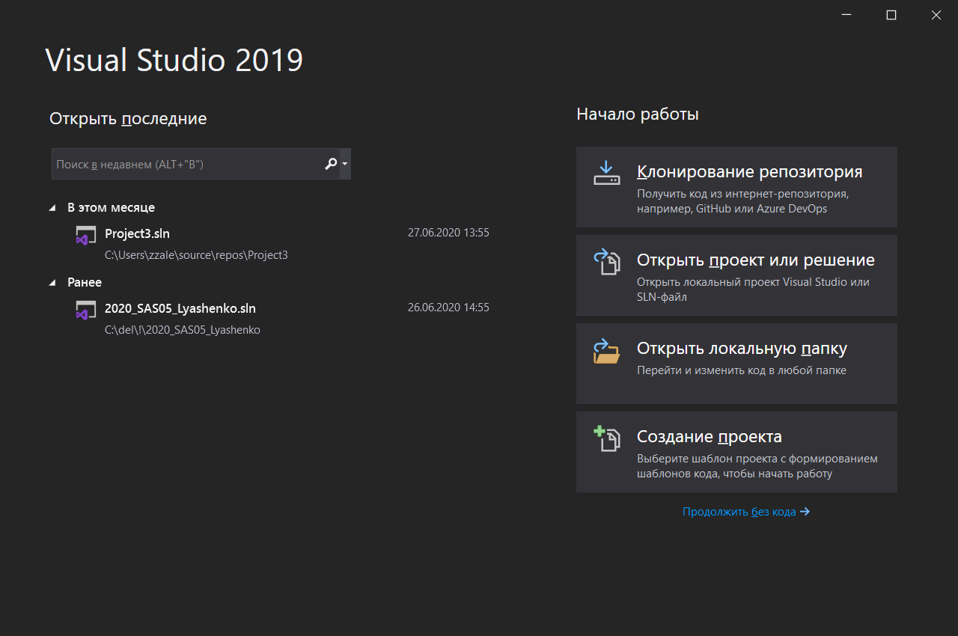

**Создание простого приложения «Hello Word».**

Для создания нового проекта нужно воспользоваться кнопкой *«Создание проекта»*. Откроется окно создания проекта:

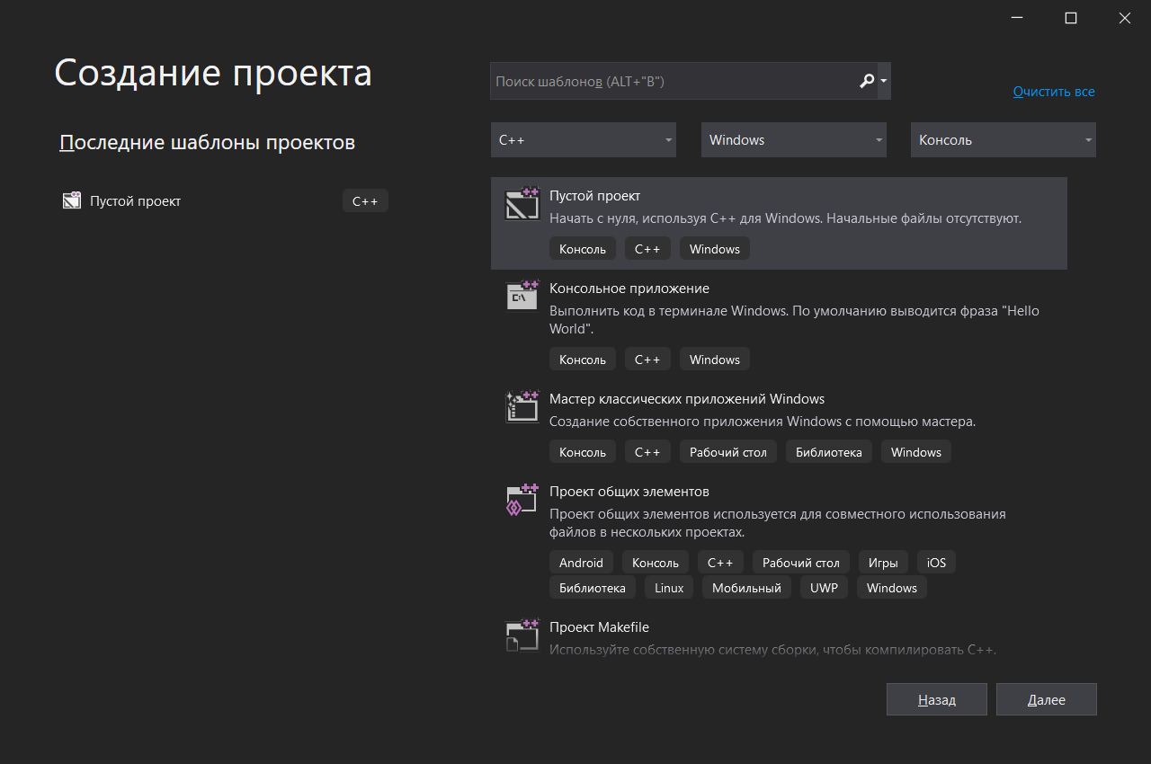

В этом окне необходимо указать язык «C++», платформу «Windows», тип «Консоль». Выбрать тип «Пустой проект», нажать «Далее».

В качестве имени проекта и имени решения (пока решения будут состоять из единственного проекта) введите 2020_PLF01_1_Фамилия (вместо слова «Фамилия» следует ввести свою фамилию латинскими буквами), а в строке расположение выберете папку, к примеру, «Мои Документы», после чего нажмите кнопку «OK».

**Важно! Никогда не создавайте проекты на USB-Flash-накопителе. Никогда не запускайте проекты с USB-Flash накопителя. Используйте его только для переноса проекта с компьютера в институте на домашний компьютер и наоборот. Проекты, открытые с USB-флеш-накопителя проверяться не будут!**

После нажатия кнопки «Создать» будет создан новый проект, в котором можно создавать программу на языке С++. Изучим сначала среду разработки.

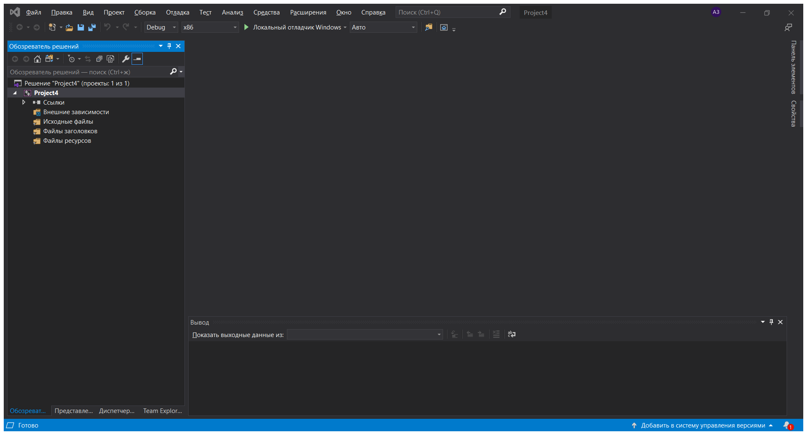

В левой или правой части окна (зависит от настроек среды разработки) располагается *«Обозреватель решений» - «Solution Explorer»*. Остальные вкладки нас пока не интересуют. В обозревателе отображены файлы, из которых будет построена программа. Пока в проекте файлов с кодом нет. Добавим в проект файл через меню *«Проект»* - *«Добавить новый элемент».* Выберите тип «Файл С++», укажите его имя, которое должно совпадать с именем проекта, нажмите «Добавить»:

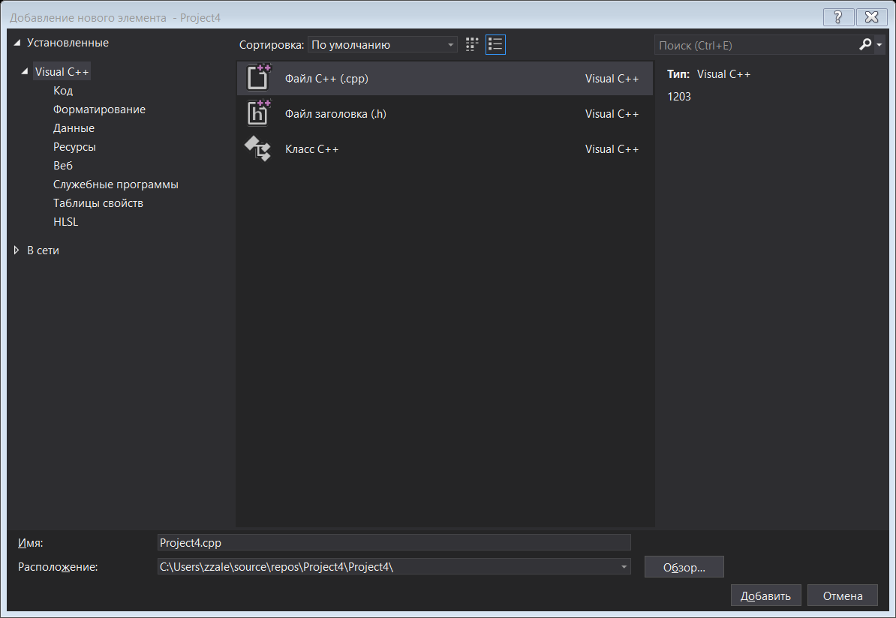

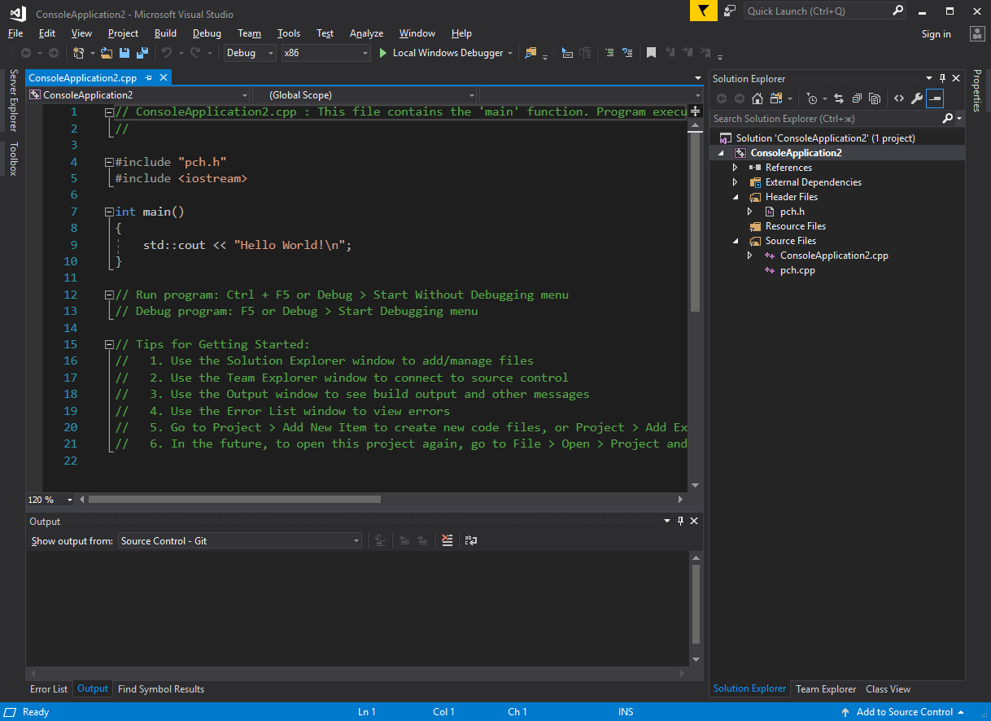

В обозревателе решений появился добавленный файл, в центре экрана появился редактор, можно программировать.

Напишем первую программу. Удалим строки #include<iostream> и std::cout << “Hello World!\n”; Взамен напишем эти:

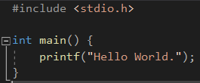

Попробуем выполнить построение решения – компиляцию, создание исполняемого файла и его запуск. Для этого из меню «Отладка» следует выбрать пункт «Запуск без отладки» или нажать Ctlr+F5.

Результатом будет созданная готовая к запуску программа (в папке с созданным проектом), в окне «Вывод» будет выведен отчёт о выполненных действиях:

1>------ Сборка начата: проект: Project4, Конфигурация: Debug Win32 ------

1>Project4.cpp

========== Сборка: успешно: 1, с ошибками: 0, без изменений: 0, пропущено: 0 ==========

Кроме того запустится и выполнится написанная программа.

Вот результат работы программы:

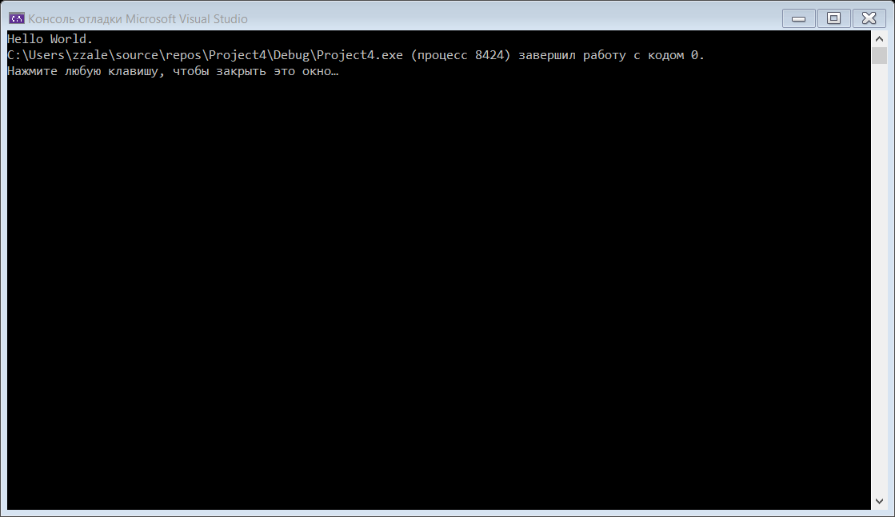

**ВНИМАНИЕ! СОХРАНЯЙТЕ ПРОЕКТ КАК МОЖНО ЧАЩЕ, ЧТОБЫ НЕ ПОТЕРЯТЬ ВНЕСННЫЕ В ПРОГРАММУ ИЗМЕНЕНИЯ!**

Попробуйте вывести на экран любое сообщение на русском языке. После запуска программы следует немного удивиться. Вот, что получилось у меня:

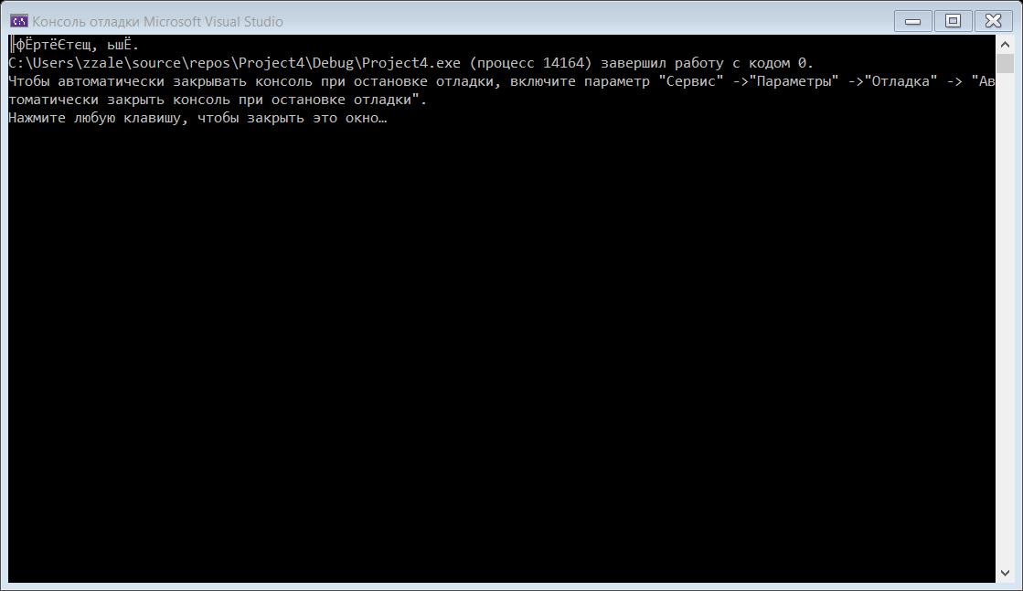

Всё дело в кодировках и в типе приложения – консольное приложение Win32.

Во избежание такой проблемы в дальнейшем следует всегда перед написание программы:

1. Подключить библиотеку locale.h
2. Первой инструкцией в функции main вписать:



Выполните это.

Вот что в итоге получилось у меня:

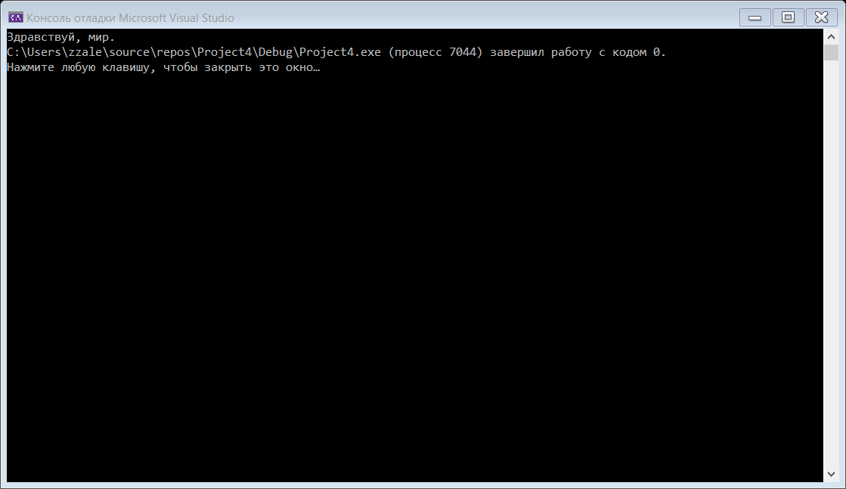

Редко создание программы обходится без ошибок. Ошибки (лучше, конечно, их не допускать) приведут к невозможности запуска программы или к неправильной её работе. Некоторые ошибки (синтаксические – нарушения в правилах записи программы) можно отследить при помощи окна «Вывод» и устранить их.

Изменю код программы следующим образом:

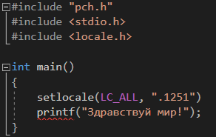

В этой программе допущена досадная ошибка. Кто её заметит, незамедлительно кричите громко-громко «БИНГО!». Преподаватель оценит вашу внимательноть. Как все сразу заметили, после первого оператора не хватает символа конца оператора – точки с запятой. Попробуем выполнить построение программы (F7).

Ничего не вышло. В окне вывода указана причина:

1>------ Сборка начата: проект: Project4, Конфигурация: Debug Win32 ------

1>Project4.cpp

1>**C:\Users\zzale\source\repos\Project4\Project4\Project4.cpp(6,2): error C2146: синтаксическая ошибка: отсутствие ";" перед идентификатором "printf"**

1>Сборка проекта "Project4.vcxproj" завершена с ошибкой.

========== Сборка: успешно: 0, с ошибками: 1, без изменений: 0, пропущено: 0 ==========

Если щёлкнуть два раза на текст с описанием ошибки, курсор будет установлен в ту строку, в которой, по мнению компилятора, эта самая ошибка и допущена.

Для запуска программы эту ошибку следует устранить – поставить точку с запятой и заново перестроить и запустить проект.

**Задание для выполнения на листочке.**

Допустить предложенные ошибки и привести их описание на тетрадном листе. После описания ошибку стоит сразу же исправлять.

1. Удалить закрывающуюся фигурную скобку, обозначающую окончание функции main.
2. Изменить printf на rintf.
3. Удалить закрывающуюся скобку в вызове printf.
4. Удалить в функции setlocale запятую между LC_ALL и “.1251”
5. Удалить в файле stdafx.h директиву подключения библиотеки locale.h

Для начала достаточно. Каждую работу следует хранить до окончания сессии.

Работа считается принятой после защиты.

Принятую работу необходимо подготовить для передачи преподавателю:

1. Меню «Построение» - «Очистить 202Х_PLF01_1_Фамилия» (имя конкретного проекта)
2. Меню «Построение» - «Очистить решение»
3. В папке с проектом удалить все папки Debug, скрытую папку .vs, файлы с расширение sdf (при наличии)
4. Заархивировать файл в zip-архив
5. Скопировать получившийся архив на диск temp или выгрузить в информационную систему (по указанию преподавателя).